BREVET DE TECHNICIEN SUPÉRIEUR

**CONCEPTION ET INDUSTRIALISATION EN MICROTECHNIQUES**

SESSION 2024

ÉPREUVE E5 : CONCEPTION DÉTAILLÉE

SOUS-ÉPREUVE E51 :

CONCEPTION DÉTAILLÉE : PRÉ-INDUSTRIALISATION

Durée : 4 heures

Coefficient : 2

**ROBOT NETTOYEUR DE VITRES**

DOSSIER TECHNIQUE

Ce dossier comporte 18 documents repérés DT1/18 à DT 18/18

1. Mise en situation du produit DT 1 à 3
2. Evolution du produit
   1. Amélioration de la fonction transmission DT 4 à 5
   2. Amélioration de la fonction guidage DT 6 à 15
   3. Amélioration de la fonction indexage DT 16 à 18

# Mise en situation du produit

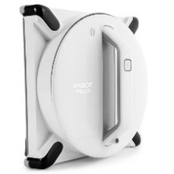

## Présentation du produit

Le produit étudié permet le nettoyage automatique de vitres, entre autre par l’extérieur. Le *Robot Nettoyeur de Vitres* est maintenu en position sur une vitre par un système à dépression qui le presse sur la surface à nettoyer.

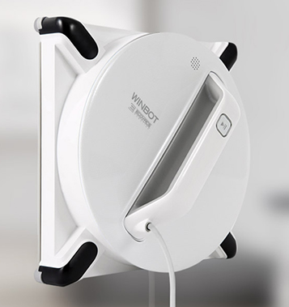Grâce à un tampon en microfibre et à une raclette disposée sur toute la circonférence de l'appareil (fig 1), le système de nettoyage assure en 4 actions une efficacité optimale. L’appareil nettoie, racle, sèche et essuie en un passage et suivant une trajectoire. Cela permet de maîtriser la solution de nettoyage, de ne laisser aucune trace et de faire briller les vitres.

Les 4 actions du produit (fig 1) :

1. Le tampon de nettoyage en microfibre imbibé de détergent nettoie, humidifie et décolle la saleté de la vitre.

2. La raclette enlève la saleté de la vitre.

3. La raclette sèche la vitre.

4. L'arrière du tampon essuie la fenêtre afin de retrouver sa brillance.

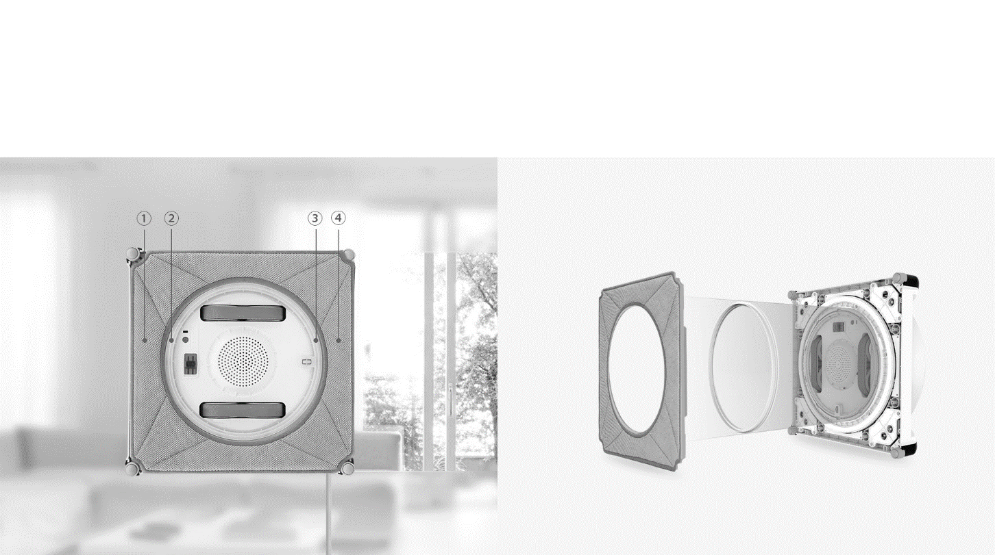

Mouvement d’avance

1 2 3 4

Tampon de nettoyage

Raclette

Fig 1 : Présentation du produit

Les composants du *Robot Nettoyeur de Vitres* :

|  |  |
| --- | --- |
|  |  |
| 1. Haut-parleur  2. Voyant d'état / bouton de marche / pause  3. Poignée  4. Port de mise à niveau (pour service après-vente)  5. Cordon d'alimentation  6. Capteurs de détection de bord (x 4)  7. Tampon de nettoyage en microfibre  8. Raclette  9. Commutateur d'alimentation | 10. Voyant d'état inférieur  11. Capteur d'aspiration  12. Ventilateur d’aspiration  13. Chenilles d'entraînement  14. Galet d'équilibrage  15. Tampon de nettoyage  16. Velcro de fixation du tampon de nettoyage |

## Fonctionnement du mécanisme d’un point de vue cinématique

Le Robot comporte 2 modules fonctionnels  : Une base support du *Tampon de nettoyage*.

: Une tourelle motrice.

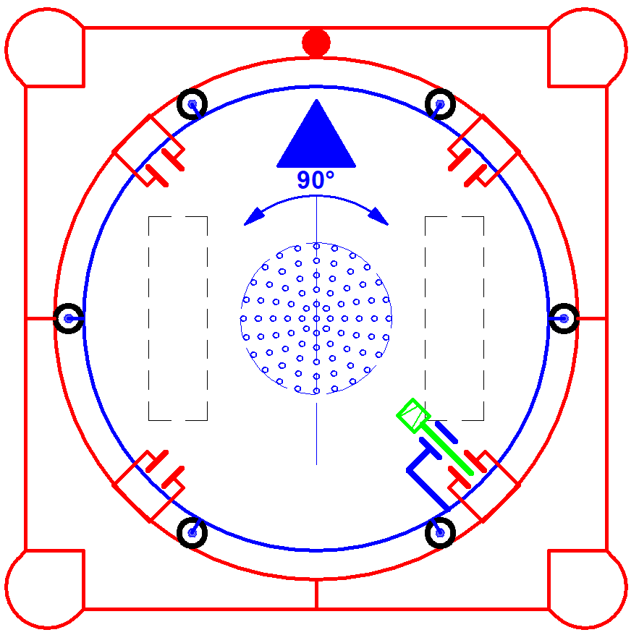

**Tourelle motrice** en liaison pivot avec la Base

**Base** **support** du Tampon de nettoyage

**Ventilateur d’aspiration**

**Groupe de propulsion** composé de chenilles d’entraînement montées dans la Tourelle motrice

**Système d’indexation** dans la Tourelle motrice

## Principe de fonctionnement

Base support du tampon de nettoyage

Tourelle motrice

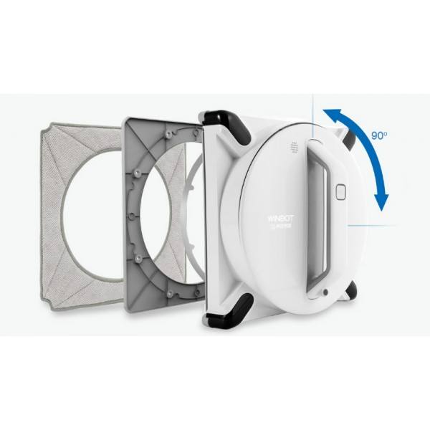Le *Robot Nettoyeur de Vitres* est doté d’un système qui permet une rotation à 90° de la *Tourelle mobile* sans que la *Base,* support du tampon de nettoyage ne tourne.

La *Tourelle motrice* pivote de manière à ce que les coins restent entièrement accessibles. Le robot se déplace sur la vitre avec une trajectoire de nettoyage la plus efficace possible.

**Trajectoire :**

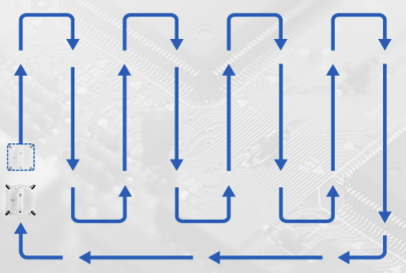En fin de nettoyage, le robot retourne à sa position initiale pour faciliter son retrait de la vitre.

**Position initiale :**

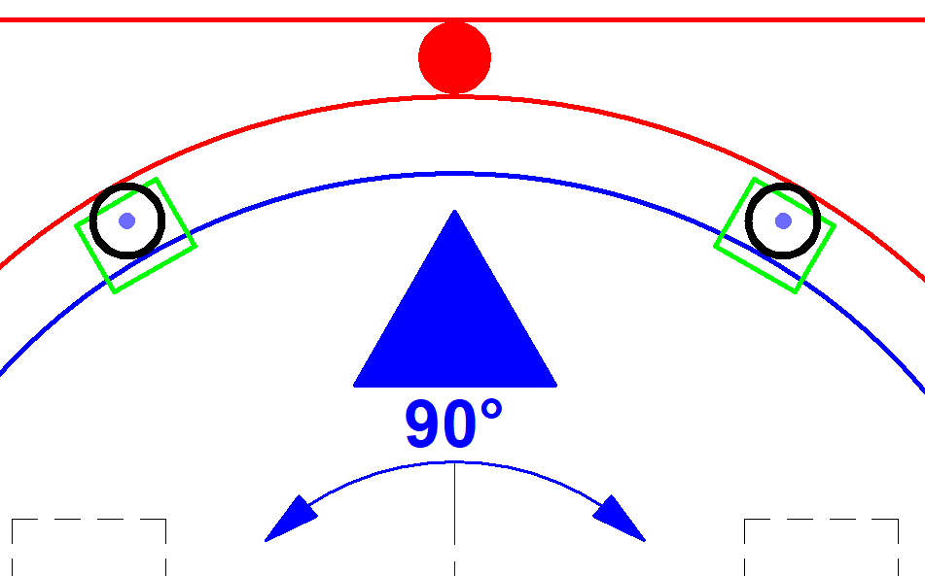

Départ/Retour

La trajectoire

Fig 1 : Présentation du produit

Fig 1 : Présentation du produit

Fig 1 : Présentation du produit

Fig 1 : Présentation du produit

Position initiale de la Tourelle Rotation vers la droite de 90° de la tourelle

 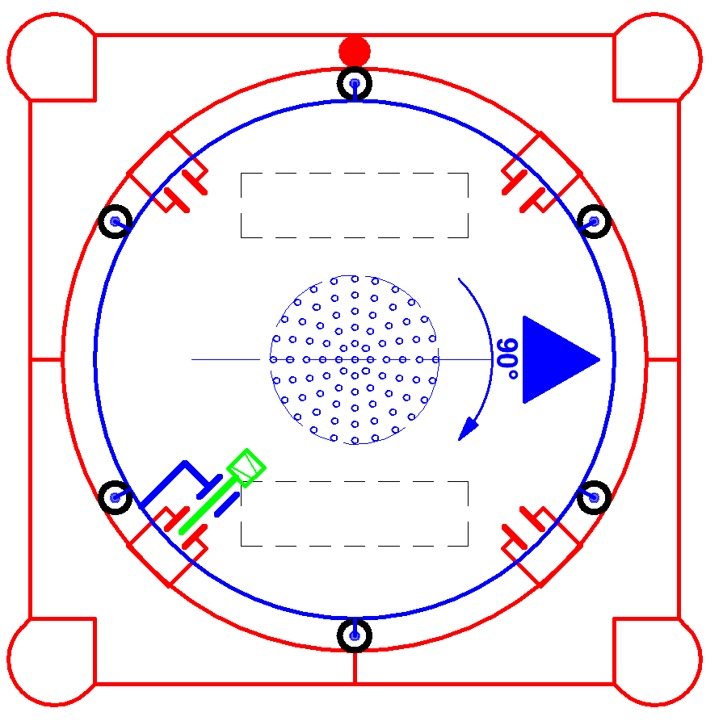

**Système d’indexation**

Direction du déplacement

Direction du déplacement

# Evolution du produit

**Démarche de la société**

Dans un souci permanent de compétitivité, le fabriquant du robot recherche des solutions visant à diminuer les coûts des composants et des assemblages. Il cherche également à améliorer la qualité du produit en supprimant des défauts décelés lors de retours clients.

Le service Recherche et Développement de la société, après une analyse de la valeur, a identifié des améliorations possibles sur 3 fonctions techniques :

* + - * + **Fonction transmission**
        + **Fonction guidage**
        + **Fonction indexage**

## Amélioration de la fonction transmission

**Mise en situation**

Le robot est équipé de deux groupes de propulsion à chenille. Chaque groupe de propulsion est composé de deux poulies crantées (1), d’une courroie crantée (2) et d’un motoréducteur (3).

Symbole de transmission par courroie crantée

Fig 1 : Présentation du produit

Fig 1 : Présentation du produit

3

3

Fig 1 : Présentation du produit

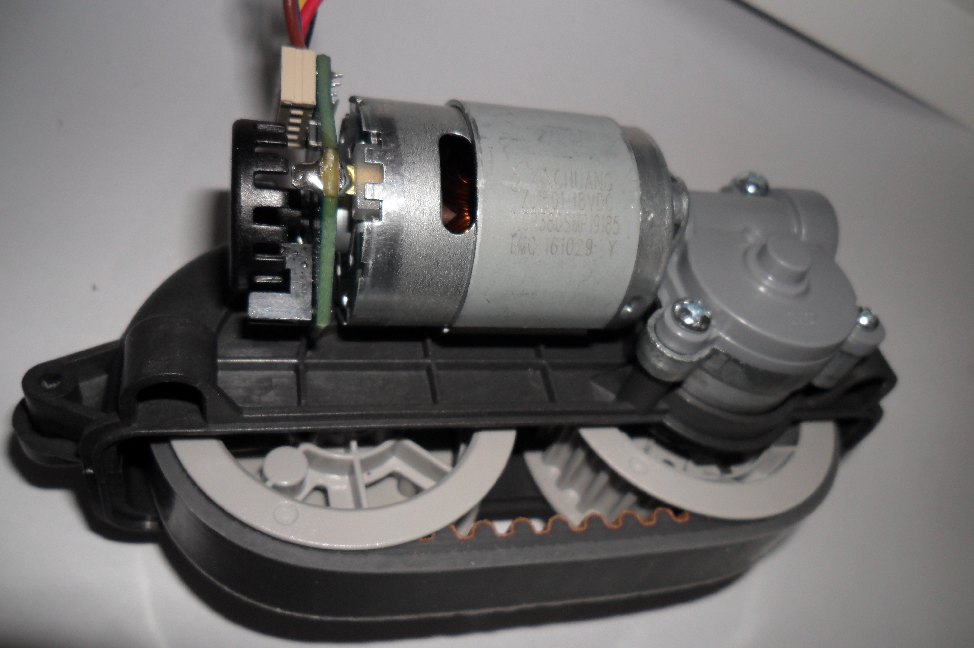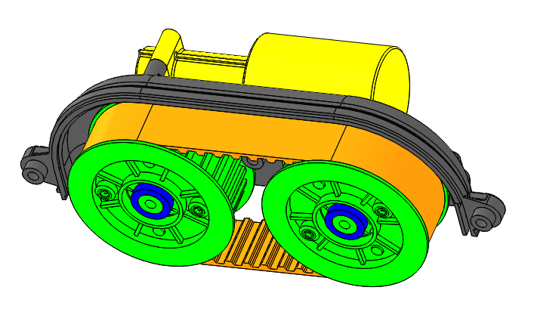

2

1

1

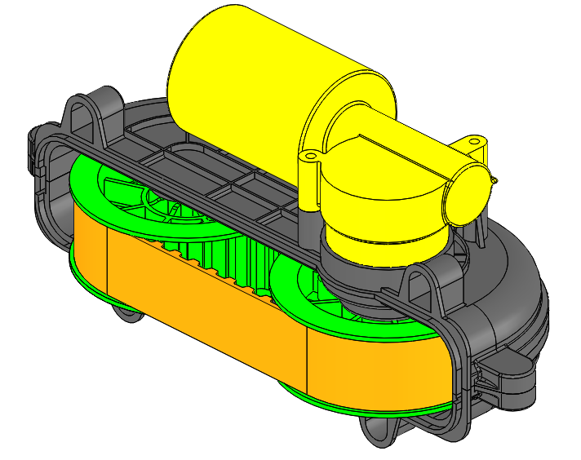

2

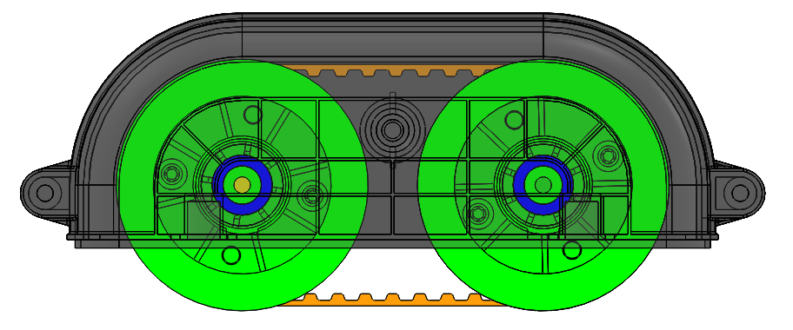

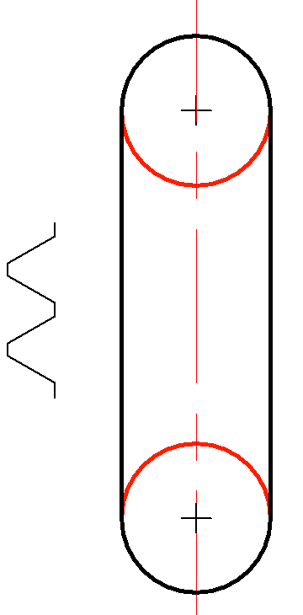

Pour élargir le marché, la société cherche à baisser le coût du produit.

Aujourd’hui le prix de vente est de 399 € et la fabrication se fait par lots de 10 000 produits sur des périodes variant de 6 mois à 1 an.

L'entreprise envisage de réduire les coûts de production des poulies crantées.

**Proposition de modification :**

Les poulies crantées sont actuellement composées de 2 éléments (une roue et un flasque) obtenus par injection plastique et assemblés par vissage (Solution 1).

La modification sur les poulies crantées consiste à remplacer le mode d'assemblage vissé par un assemblage clipsé (solution 2).

La quantité prévisionnelle de nouveaux produits à fournir est de 50 000 poulies crantées assemblées sur des périodes variant de 6 mois à 1 an.

Cette modification entraîne une nouvelle étude des pièces et des outillages.

Le coût de modification du moule pour la solution 2 (clipsée) est de 3 500 €.

*Assemblage par vis (solution 1) :* 1 ensemble poulie = 1 Flasque + 1 Roue + 2 vis

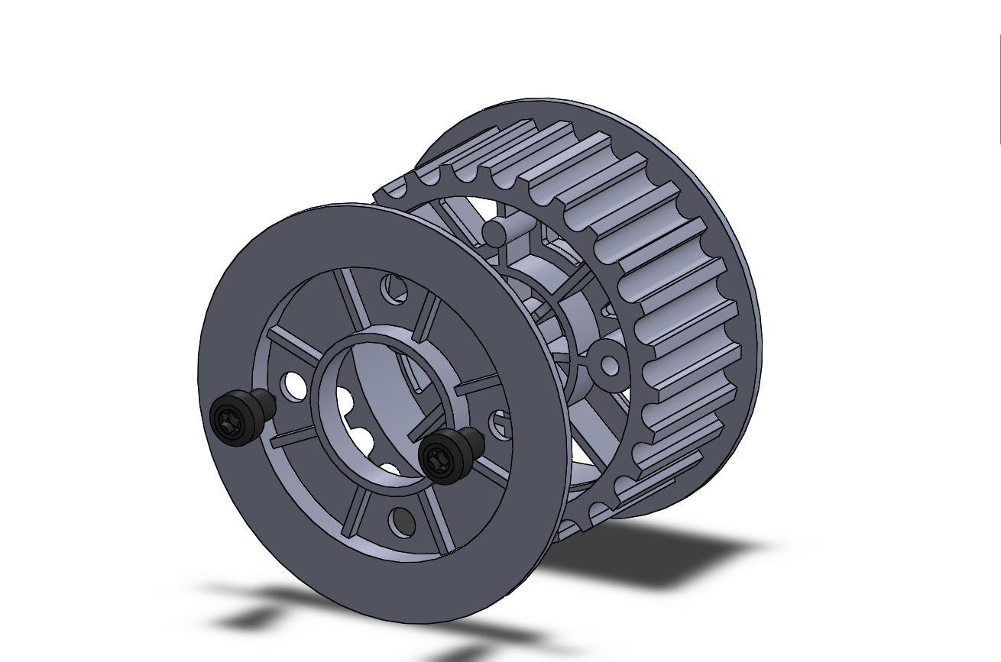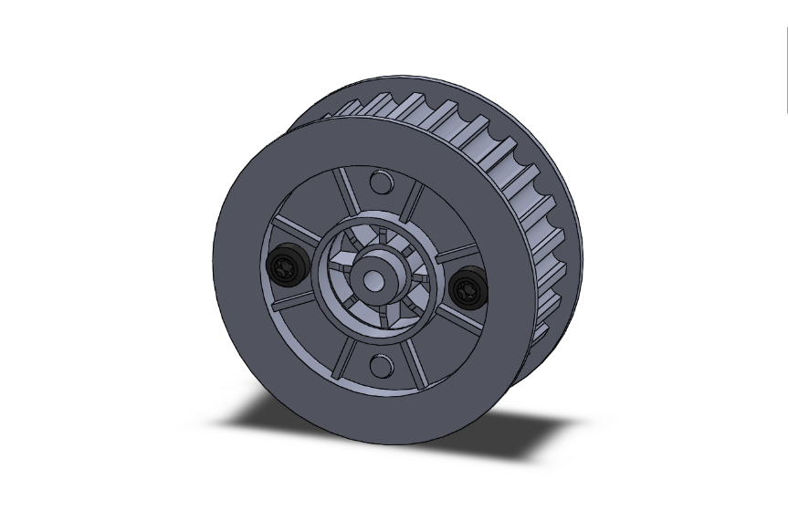

Roue

Flasque

Vis auto-taraudeuse

Ensemble poulie crantée

*Assemblage par clips (solution 2) :* 1 ensemble poulie = 1 Flasque + 1 Roue

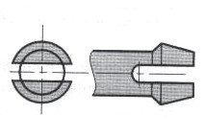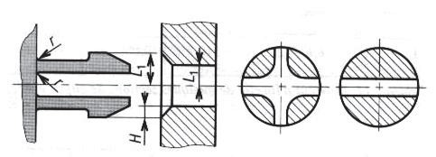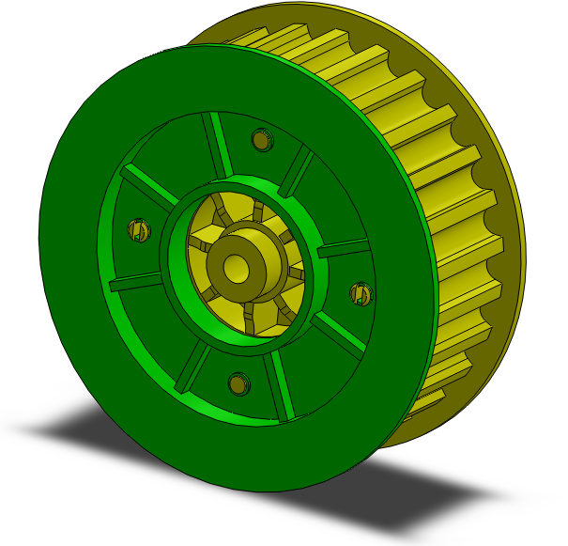 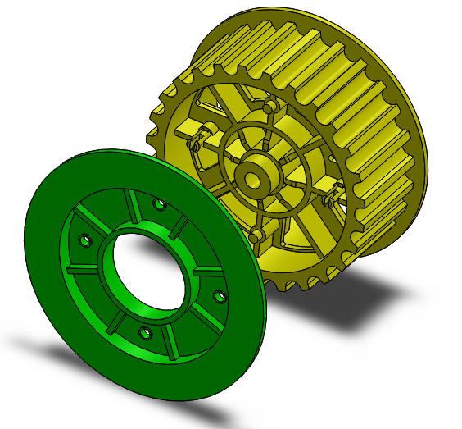

Ensemble poulie clipsée

Clip

## Amélioration de la fonction guidage

**Mise en situation**

La rotation de la *Tourelle* par rapport à la *Base support* du tampon de nettoyage est réalisée par une liaison pivot. La solution initiale disposait de patins de glissement fixes, cette solution avec frottement engendre une consommation électrique trop importante.

**Proposition de modification**

Le constructeur a transformé la solution par glissement (patins) en une solution par roulement (galets).

La liaison pivot entre la *Tourelle* et la *Base* *support* du tampon de nettoyage est à présent réalisée par 6 cassettes munie chacune d’un galet (Position radiale).

12 cassettes identiques sont utilisées pour réaliser l’appui plan de la *Base support* sur la Vitre, toujours afin de limiter les frottements (Position axiale).

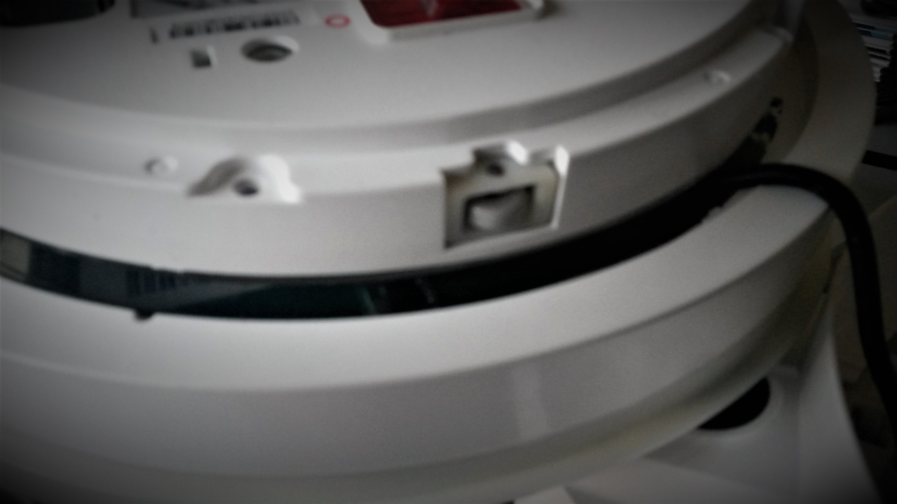 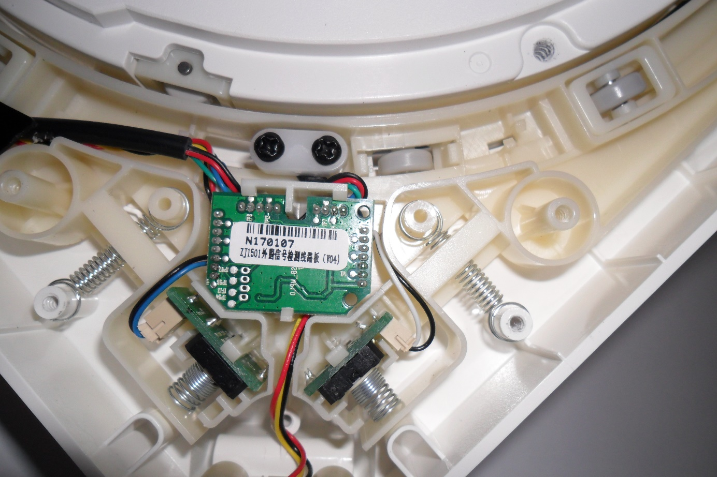

**Tourelle (extérieur)**

Position axiale

Casette en position radiale assurant la liaison pivot Tourelle / Base

Position radiale

**Base support**

**Tourelle**

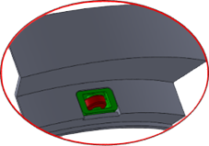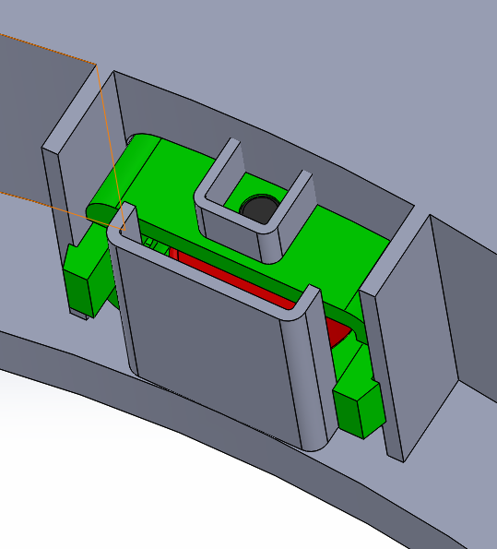

**Tourelle (intérieur)**

Position axiale Appui plan

**Base support**

**Tourelle**

Cassette en position radiale pour liaison pivot Tourelle / Base support du tampon de nettoyage

Cassette en position radiale dans son logement

Effort presseur de la vitre sur le Galet : F = 10 N

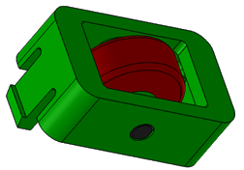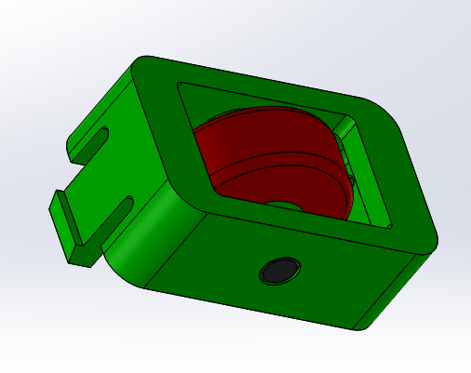

Galet

***La cassette*** : Support galet

: Galet

: Axe métallique

Support galet

Axe métallique

### L’outillage d’injection du *Support galet*

1. Présentation de la *Cassette* actuelle :

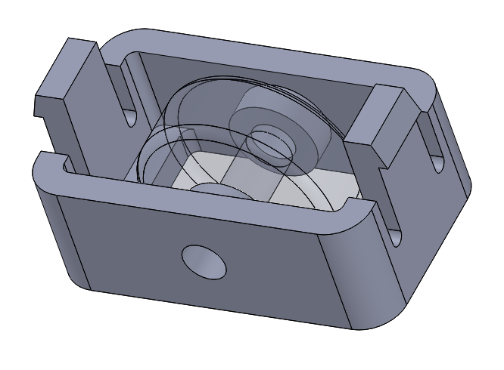 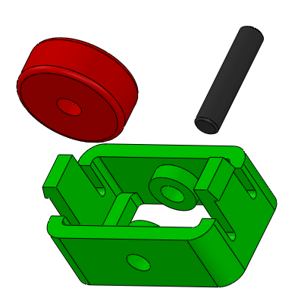

Galet

Support galet initial

Axe

Bossage

Alésage

La cassette

1. Dessin de définition partiel du *Support galet*initial :

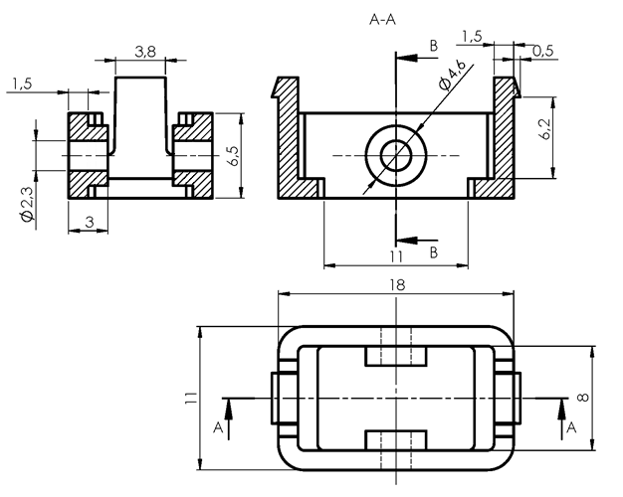

Tolérance Générale NFT 58 000 CLASSE NORMALE



1. Présentation de la carcasse de moule standard utilisée pour injecter le *Support galet* initial :

|  |  |  |
| --- | --- | --- |
| Insert cylindrique | Moule 2 plaques : Partie Fixe et Mobile | Unité de tiroir |
| Ø 22  Les empreintes sont réalisées dans des inserts cylindriques épaulés de Ø 22mm | Partie Fixe Partie Mobile | Donné en exemple |

* Référence Strack Norma  : 1616
* Dimensions des plaques semelles : 196 x 196
* Unité de tiroir : 4294
* Nombre d’empreintes dans le moule : 2

1. Données technico-économiques du *Support galet* initial :

|  |  |  |  |  |
| --- | --- | --- | --- | --- |
| Données matière fournisseur | | | | |
| Désignation matière | POM Polyoxyméthylène |  | T° injection | 215° C |
| Masse volumique | 1 410 kg/m3 | T° moule | 90° C |
| Retrait | 1,3 à 1,4 % | T° éjection | 135° C |
| Absorption humidité | 0,20 % | Contrainte cisaillement maxi | 0,45 MPa |
| Etuvage | 80° C - 4h | Pression d’injection dans l’empreinte | 120 à 150 MPa |
| Prix matière | 1,50 € / Kg | Module de young E | 3 000 MPa |
| Résistance à la rupture | 75 MPa | Limite élastique | 60 MPa |

|  |  |  |  |  |
| --- | --- | --- | --- | --- |
| Investissement outillage **Io** (€) | 4 000 |  | Coût d'entretien du moule **Em** (€) | 800 |
| Usinage outillage **Uo** (€) | 3 500 |  | Coût d’un tiroir **Ct** (€) | 380 |
| Frais de lancement **Fla** (€) | 150 |  | Temps de cycle **Tc** (s) | 10 |
| Nombre de pièces de la série **N** | 240 000 | Taux horaire machine **Th** (€/h) | 35 |
| Nombre de pièces par lancement **Nl** | 40 000 | Nombre de pièces par moulée **Np** | 2 |
| Coût matière par grappe **Cm** (€) | 0,008 | Nombre de tiroir **Nt** | 4 |

1. Données techniques pour la production du Support galet :

|  |  |  |
| --- | --- | --- |
| **Conception initiale avec tiroirs** | | |
| Matière | | POM |
| Nombre d’empreintes | | 2 |
| Seuil d’injection | | Sous marin |
| Volume d’une pièce | | 563 mm3 |
| Volume du système d’alimentation | | Carotte = 1 000 mm3  Canal pour 1 pièce = 400 mm3 |
| Surface projetée dans le plan de joint pour 1 pièce |  | Spp = 120 mm2 |
| Surface projetée dans le plan de joint du système d’alimentation | 2 Canaux + carotte | Spa = 211 mm2 |

|  |  |  |  |
| --- | --- | --- | --- |
| **Conception nouvelle du *Support* galet sans tiroir – Voir suite**  **Avec modification du nombre d’empreintes dans la moule** | | | |
| Matière | | | À définir |
| Nombre d’empreintes | | | À définir |
| Volume d’une pièce | | | Pièce = 506 mm3 |
| Volume du système d’alimentation | | | Carotte = 1 000 mm3  1 Canal pour 1 pièce = 400 mm3 |
| Surface projetée dans le plan de joint pour 1 pièce |  | | Sp = 115 mm2 |
| Surface projetée dans le plan de joint du système d’alimentation |  | Carotte | Carotte = 30 mm2 |
|  | Canal | 1 Canal pour 1 pièce  Spc= 75 mm² |

1. Implantation des composants du moule du *Support galet* :

Insert cylindrique

Coupe A - A



Empreinte

Unité de tiroir

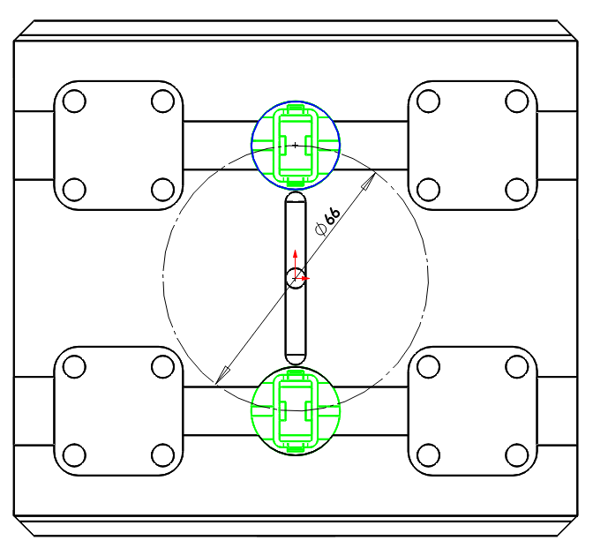

Empreinte 1

Empreinte 2

A

A

Unité de tiroir

Emplacement des 2 inserts cylindriques ∅22

1. Unité de tiroir :

**Extrait du catalogue STRACK – La dimension S représente la course recul du tiroir**

|  |  |  |  |
| --- | --- | --- | --- |
| **Unités de tiroirs STRACK Z 4290-**  🕿 Z 4290- Type Mat : 1.2343 52 HRC | | **Unités de tiroirs STRACK Z 4294-**  🕿 Z 4294- Type Mat : 1.2343 52 HRC | |
| 210 € |  | 380 €    520 € | **S** |
| 250 €  340 € | **S** |
|  |  |

|  |  |  |  |  |  |  |  |  |  |  |  |  |  |  |  |  |
| --- | --- | --- | --- | --- | --- | --- | --- | --- | --- | --- | --- | --- | --- | --- | --- | --- |
| **Unités de tiroirs STRACK Z 4290-** | | | | | | | | | | | | | | | | |
| **Type** | D | B | S | H | h1 | h2 | t1 | t2 | t3 | L | L1 | L2 | L3 | d | d1 | d2 |
| **0** | 16 | 10 | 2,5 | 44,0 | 15,0 | 28,5 | 16 | 6,0 | 12,5 | 36,0 | 12,0 | 16,0 | 25,0 | 3 | M6 | M4 |
| **1** | 25 | 11 | 3,1 | 61,5 | 26,5 | 34,5 | 18 | 2,5 | 16,5 | 32,8 | 10,8 | 13,9 | 24,2 | 3 | M6 | M3 |
| **2** | 40 | 22 | 3,8 | 60,5 | 20,0 | 40,0 | 28 | 8,0 | 12,0 | 50,0 | 8,0 | 20,0 | 37,0 | 4 | M8 | M5 |

|  |  |  |  |  |  |  |  |  |  |  |  |  |  |  |  |  |  |  |  |
| --- | --- | --- | --- | --- | --- | --- | --- | --- | --- | --- | --- | --- | --- | --- | --- | --- | --- | --- | --- |
| **Unités de tiroirs STRACK Z 4294-** | | | | | | | | | | | | | | | | | | | |
| **Type** | A | B | a1 | S | L | L1 | L2 | L3 | H | h1 | h2 | t1 | t2 | t3 | t4 | M | d1 | d2 | R |
| **0** | 32 | 12 | 22 | 4,9 | 46,8 | 5 | 15 | 20 | 50 | 14,5 | 35 | 23 | 6 | 12 | 16,6 | M4 | M5 | 4,1 | 6 |
| **1** | 50 | 22 | 36 | 6,7 | 66,8 | 6 | 18 | 25 | 60 | 14,5 | 45 | 30 | 6 | 15 | 21,5 | M5 | M8 | 6,5 | 8 |

Schéma de principe d’utilisation :

Broche en bout du tiroir

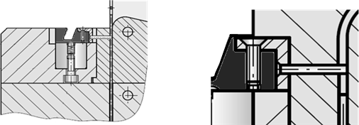

Empreinte

Tiroir

Tiroir

1. Caractéristiques de la Presse ARBURG 220/270S utilisée pour l’injection du *Support galet.*

|  |  |  |  |
| --- | --- | --- | --- |
| des ventes de machines de moulage par injection d'occasion | Type de machine | | 220S |
| Norme-EUROMAP | | 250-60 |
| **Unité de fermeture** | | |
| Force de fermeture | Max. kN | 250 |
| Course de fermeture | Max. mm | 275 |
| Force d’éjection | Max. kN | 15 |
| Course d’éjection | Max. mm | 95 |
| **Unité d’injection** | | |
| Diamètre de la vis | mm | 22 |
| Volume injectable | Max. cm3 | 30 |
| Poids injectable | Max. g | 25 |
| Pression d’injection | Max. bar | 2 500 |
| Débit d’injection | Max. cm3/s | 48 |

### Modification de la *Cassette*

Au vue du nombre de *Cassettes* par robot (18) et du nombre de produits à réaliser, l’entreprise souhaite une diminution du coût de production de la *Cassette*. Elle envisage donc d’en modifier l’industrialisation.

* Solutions proposées  : Suppression de l’axe réalisant la liaison pivot entre le galet et le support galet.

: Augmentation du nombre d’empreintes par moulée.

* La série envisagée est de 240 000 cassettes par lots mensuels de 20 000.

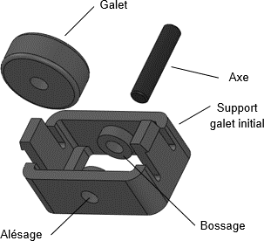* Une étude préliminaire a permis de retenir deux solutions d’assemblage par clipsage, entre le galet et le support galet, pour réaliser la liaison pivot sans l’axe métallique.

* Actuellement le support galet est fabriqué en POM.

1. Solutions de clipsage :

|  |  |  |  |
| --- | --- | --- | --- |
|  | ***Cassette*** | ***Support galet***  Ø alésage pivot = 2.5 | ***Galet monobloc***  Ø axe 2.4 mm |
| **Solution 1** | **Clipsage traversant** | Forme ‘’trou de serrure’’ traversant    Alésage pivot  **Volume pièce = 506 mm3** | Axe  **Volume pièce = 411 mm3** |
| **Solution 2** | **Clipsage non traversant** | forme ‘’trou de serrure’’ en fer à cheval    Alésage pivot  **Volume pièce = 528 mm3** | Axe  **Volume pièce = 350 mm3** |

1. 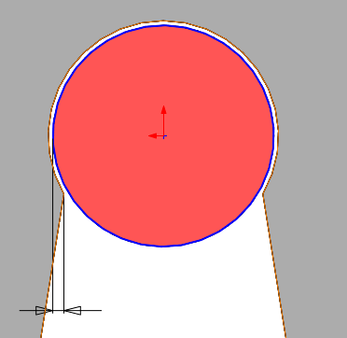Déformation par clipsage du support galet dans le moule :

H : Déplacement imposé sur le support galet lors du clipsage pour monter le galet = 0.12 mm

La solution par clipsage permet de ne pas utiliser de tiroir. Une éjection en deux temps est nécessaire.

On utilise un déplacement imposé H de 0,12 mm pour déformer le support galet lors de l’éjection.

**Support galet**

**Axe du Galet**

1. Résultats des simulations numériques sur le *Support galet* :

|  |  |  |
| --- | --- | --- |
|  | Limite élastique Re en MPa | Déplacement imposé H en mm |
| **Matière : POM** | 60 | 0.12 |
| **Etude mécanique** | **Solution 1** | **Solution 2** |
| **Modèle** |  |  |
| **Contraintes Von Mises** |  |  |
| **Déplacements** |  |  |

|  |  |  |
| --- | --- | --- |
|  | Limite élastique Re en MPa | Déplacement imposé H en mm |
| **Matière : ABS** | 50 | 0.12 |
| **Etude mécanique** | **Solution 1** | **Solution 2** |
| **Contraintes Von Mises** |  |  |
| **Déplacements** |  |  |

Suite des résultats des simulations numériques du *Support galet.*

|  |  |  |
| --- | --- | --- |
|  | Limite élastique Re en MPa | Déplacement imposé H en mm |
| **Matière : PA6** | 103.6 | 0.12 |
| **Etude mécanique** | **Solution 1** | **Solution 2** |
| **Contraintes Von Mises** |  |  |
| **Déplacements** |  |  |

## 

## Amélioration de la fonction indexage

Electro-aimant

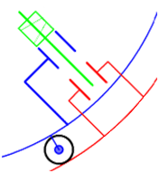Le *Robot Nettoyeur de Vitre* est doté d’un système qui permet une rotation des chenilles à 90° sans que la *Base support* et le *Tampon de nettoyage* en microfibres ne tournent. Le robot peut ainsi nettoyer efficacement les angles des vitres. Après la rotation de la *Tourelle*, sa position angulaire est bloquée par un système d’indexation utilisant un électro-aimant. La détection de la position de l’indexeur est réalisée par un capteur à fourche.

Tourelle

Zone de détection par capteur à fourche

Indexeur

Base support

Galet

1. Présentation de l’électro-aimant retenu :

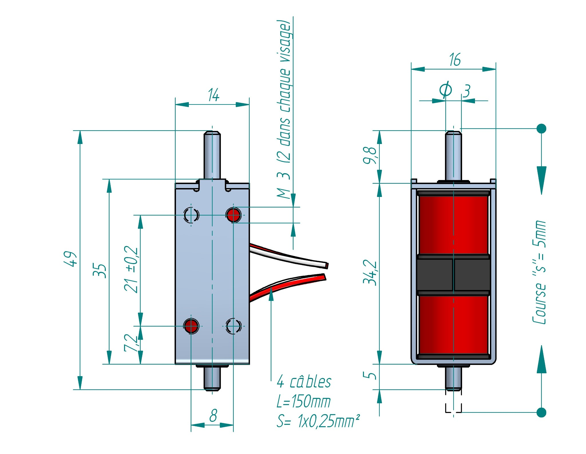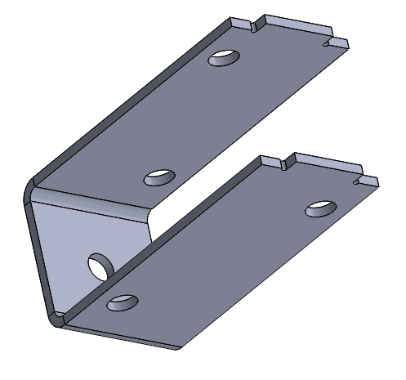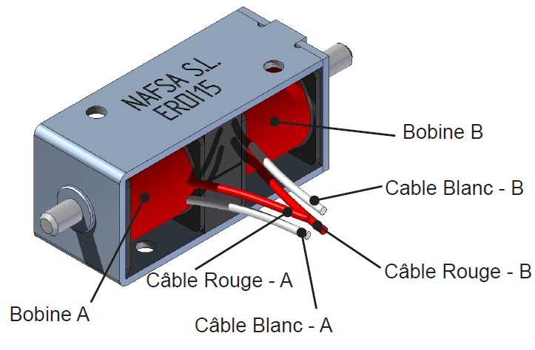

Le *Carter* existant

**Platine arrière**

**Carter**

1. Remarque :

L’électro-aimant retenu ne permet pas la fixation du capteur à fourche. On envisage la modification de la *Platine arrière* et du *Carter support* afin d’assurer la mise et le maintien en position du capteur à fourche.

Assemblage de l’électro-aimant et du capteur à fourche

Capteur à fourche et son support

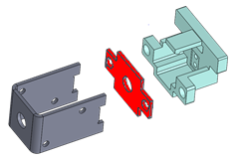

Eclaté du montage

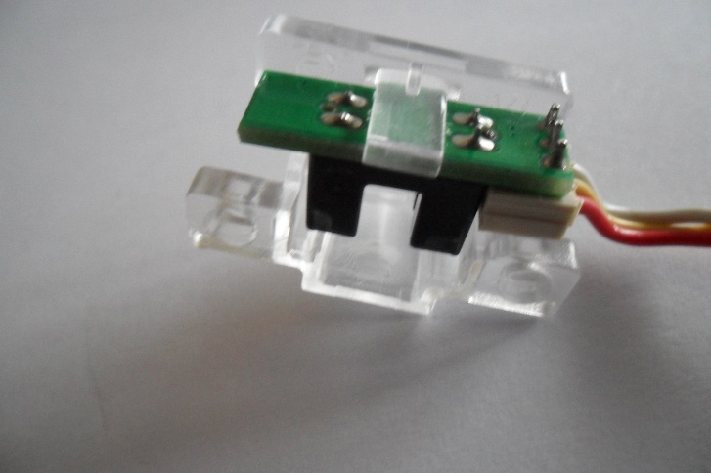

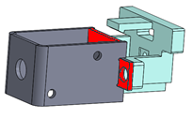

Nouvelle *Platine arrière*

Support du Capteur à fourche

Nouveau *Carter*

Support du Capteur à fourche

Capteur à fourche

1. 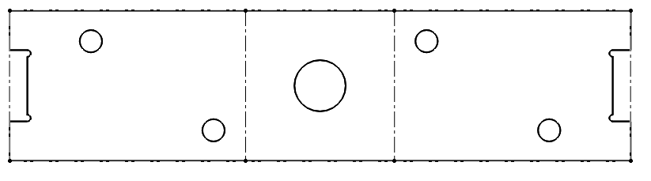Mise en bande du nouveau *Carter* :

Largeur pièce = 14 mm

*Données techniques :*

Mise à plat (développé) du nouveau *Carter* = 86 mm

* Matière : S355 (E36)
* 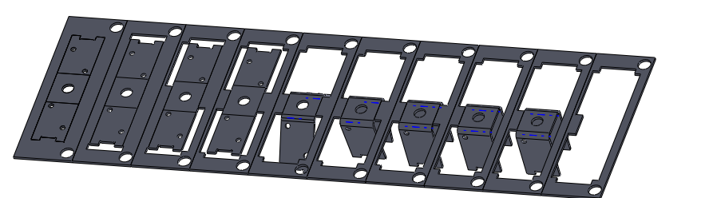Limite d’élasticité : 355 Mpa
* Résistance au cisaillement : 400 Mpa
* Epaisseur de la pièce : 1 mm
* Outil à suivre à dévêtisseur élastique.
* Périmètre total découpé : 383 mm
* Longueur totale des 4 plis : 54 mm

Squelette de la mise en bande : Pas = 18 mm

: Largeur de bande = 94 mm

* Effort d’éjection : négligés
* Effort de dévêtissage : 10% de l’effort total de découpage
* Effort de cambrage : 50% de l’effort de découpe équivalent

*Définition des postes :*

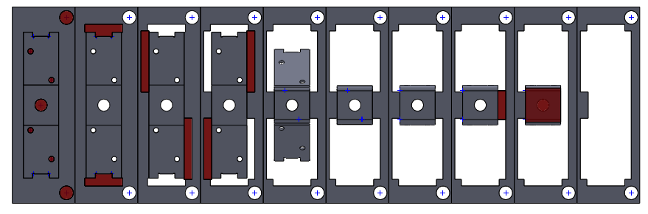

|  |  |  |  |  |  |  |  |  |
| --- | --- | --- | --- | --- | --- | --- | --- | --- |
| **P1** | **P2** | **P3** | **P4** | **P5** | **P6** | **P7** | **P8** | **P9** |
| Poinçonnage | Ajourage  forme en T | Ajourage extérieur 1 | Ajourage extérieur 2 | Pré cambrage à 45° | Cambrage à 90° | Poste vide | Découpage | Séparation pièce |

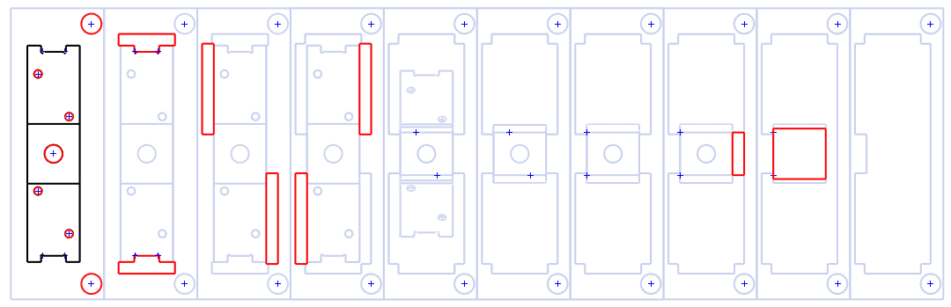

Code couleur : Rouge = poinçonnages, ajourages, découpage, séparation

: Orange = cambrages

1. Presses de découpage disponibles :

|  |  |  |  |  |
| --- | --- | --- | --- | --- |
|  | [6T EMG mechanical eccentric press](http://www.emg.fr/data/produits/6t.jpg) | | [25T EMG mechanical eccentric press](http://www.emg.fr/data/produits/25t.jpg) | |
| **Presse** | **6 Tonnes** | **15 Tonnes** | **25 Tonnes** | **45 Tonnes** |
| Hauteur libre  Course variable  Dimensions table  Nombre de cycles Réglage de vis Poids | 200 mm  4 à 40 mm  450x220x30  240 cycles/min  0 à 30 mm  450 kg | 300 mm  5 à 75 mm  450x320x40  140 cycles/min  0 à 50 mm  900 kg | 300 mm  5 à 75 mm  550x400x48  140 cycles/min  0 à 60 mm  1 400 kg | 350 mm  6 à 100 mm  650x430x57  130 cycles/min  0 à 70 mm  3 100 kg |